5ª Jornadas de Historia Económica
Simposio: Transportes y servicios en los mercados regionales y nacionales en América Latina (siglos XIX y XX).

FERROCARRILES Y COMERCIO EN COLOMBIA: EL FERROCARRIL DE BOLÍVAR Y EL DESARROLLO PORTUARIO

Juan Santiago Correa
juansc@cesa.edu.co

Vincular las regiones productoras de artículos exportables con el resto del mundo no fue una tarea fácil. La conexión con los puertos marítimos implicó en la mayoría de los casos la construcción de un camino carretero o ferroviario con algún río navegable, además de la normalización de la navegación a vapor con una carga de retorno que garantizara la rentabilidad financiera y social de estas inversiones. Tradicionalmente, la mayoría de las rutas férreas buscó conectar a estas regiones con el río Magdalena, puesto que se consideraba como la vía de comunicación por excelencia con el mar Caribe.

Barranquilla al comienzo del siglo XIX era un pequeño puerto fluvial prácticamente sin acceso al mar por las dificultades que presentaban los bancos de arena en Bocas de Ceniza para la navegación. Su historia se vio opacada durante el período colonial por la de los puertos de Cartagena y Santa Marta; no obstante, para finales del siglo XIX Barranquilla se había convertido en el principal puerto colombiano y la ciudad se había transformado en un centro industrial y comercial dinámico que contaba con una pujante población, en la que se destacarían empresarios e inversionistas alemanes, franceses, ingleses y, más tarde, sirios y libaneses. Esta transformación no hubiera sido posible sin la apertura del puerto satélite en la bahía de Sabanilla y sin la construcción de una línea férrea entre estos y Barranquilla, cumpliendo simultáneamente las funciones de puerto marítimo y fluvial, desempeñando así una función estratégica en el comercio exterior colombiano del siglo XIX.

Entre 1865 y 1866 se exportaron a través de Sabanilla 4.154 toneladas de tabaco frente a las 546 que lo hicieron a través de Cartagena y Santa Marta, aunque seguía siendo un pequeño caserío con una escuela pero sin iglesias (Posada Carbó, 1987, pág. 18). No obstante, sin una comunicación eficiente entre Barranquilla y un puerto marítimo cercano no era posible consolidar a la ciudad como centro comercial e industrial. En este contexto, las primeras discusiones sobre la necesidad de construir un ferrocarril en la zona dieron a finales de la década de 1860 como una alternativa viable a las adecuaciones del Canal de la Piña o de Bocas de Cenizas, la cual sólo se concretó en 1869 dando inicio a la construcción del segundo ferrocarril colombiano, el cual culminaría en su primera etapa en 1871 y en su ampliación final en 1888.

Una vez culminada su primera fase de construcción, los efectos del ferrocarril sobre el comercio se hicieron sentir rápidamente a partir de la primera mitad de la década de 1870. Si se analiza el comportamiento de los ingresos de aduanas entre Sabanilla, Cartagena y Santa Marta, pues se puede observar una pérdida importante en los ingresos de las aduanas de Cartagena y Santa Marta, y unun incremento más que proporcional en la aduana de Sabanilla, el cual se debe indudablemente a la operación del ferrocarril entre el puerto marítimo y el fluvial en Barranquilla.

Esta situación indica no sólo un desplazamiento de la carga de comercio exterior hacia este puerto, sino que da cuenta de un crecimiento global de los ingresos, con fluctuaciones que se explican tanto por las oscilaciones del comercio mundial como por los momentos más claros de conflicto en Colombia. Así mismo, se puede apreciar un claro decaimiento de la carga que operaba a través de Santa Marta, pues su vínculo con el río Magdalena y con el interior del país era el más débil de los tres puertos caribeños. Ad portas de la guerra de los Mil Días, la aduana en Barranquilla mostraba ingresos 3,5 veces más altos que la de Cartagena y, respecto a Santa Marta la superaba en más de 100 veces.

A pesar de ser una línea fundamental para el comercio exterior colombiano y para consolidar el desarrollo de Barranquilla, es tal vez una de las rutas menos discutidas y analizadas de la historia ferroviaria nacional, situación que se enmarca en un problema mayor en el que la historia caribeña y en particular de la historia del Atlántico y de Barranquilla no han recibido la atención que se merecen. Afortunadamente, en los últimos años investigadores como Adolfo Meisel e instituciones como Uninorte, con investigadores como Rodríguez y Restrepo (1988) entre otros, quienes han comenzado a realizar un esfuerzo importante, en particular en el campo de la historia empresarial, en la cual sin duda Barranquilla ha jugado un papel central en Colombia.

Esta ponencia busca analizar cómo esta línea no sólo se constituyó en una forma de regularizar el comercio exterior colombiano que se realizaba a través del mar Caribe, sino implicó un cambio de fondo en el balance de poder político y económico de la región, en la medida que desplazó los puertos tradicionales de Cartagena y Santa Marta y, consolidó a Barranquilla es su lugar a finales del siglo XIX y comienzos del XX.

Para mediados de la década de 1860 era evidente la necesidad de conectar a Barranquilla con un puerto marítimo más eficiente y sin los problemas de navegabilidad que presentaba Bocas de Ceniza, por tal razón la Convención Constituyente del Estado Soberano de Bolívar promulgó la Ley del 4 de mayo de 1865 mediante la cual dio atribuciones al Ejecutivo para contratar una concesión que conectara con una vía férrea a la ciudad con el puerto de Sabanilla. Al amparo de esta normatividad, el Estado firmó un contrato el 23 de agosto siguiente con el general Ramón Santodomingo Vila y con Ramón B. Jimeno para llevar a cabo la obra con un privilegio de explotación de 50 años, con la posibilidad de prorrogarlos 25 más (Torres, 1909, pág. 16; Palacio, 1871, pág. 6).

Sin embargo la elite cartagenera, reacia a perder su menguada posición en el comercio internacional, logró ejercer las presiones necesarias para que la Corte Suprema de Justicia suspendiera dicha Ley. Esto obligó a un nuevo esfuerzo jurídico para darle de nuevo vida a la Ley del 4 de mayo, que junto al fracaso del contrato con W. F. Nelly para construir un ferrocarril paralelo al Canal del Dique, permitió la firma de un nuevo contrato en febrero de 1868 con los mismos beneficiarios (Pérez, 2007, pág. 359).

Los términos del contrato comenzaron a prefigurar en algunos aspectos el tipo de concesiones que se firmarían en Colombia en los años siguientes. Este contrato otorgó a los concesionarios un término de tiempo de 50 años prorrogables por 25 más para explotar la empresa y establecer un servicio de telégrafo eléctrico a lo largo de la línea férrea; se fijó en un año a partir de la firma el tiempo necesario para reunir el capital y llevar a cabo los esfuerzos necesarios para comenzar la obra, la cual debía terminarse en 5 años; se adjudicaron los terrenos para la construcción de la línea y la infraestructura necesaria para operar y, 20.000 hectáreas de tierras baldías como incentivo a los inversionistas (Ortega, Ferrocarriles Colombianos: resumen histórico, 1923, págs. 297-8).

A cambio de estas prebendas, los concesionarios se comprometieron a transportar sin cargo las valijas y encomiendas de tropas y de inmigrantes; se debía transportar la carga oficial por la mitad de la tarifa establecida; y debían realizar un pago al Tesoro de $6.000 anuales desde que se concluyera la obra hasta el final de la concesión. No obstante, ninguno de los dos inversionistas tenía el capital necesario para llevar a cabo la obra, pero utilizaron hábilmente su influencia política para lucrarse del recién firmado contrato para vender los derechos, a través de su apoderado Julio Hoenigsberg, a BrainerdWebb quien fundó en Londres Compañía del Ferrocarril de Bolívar y Sabanilla (Hoenigsberg, Ferrocarril de Bolívar: contraréplica de Julio Hoenigsberg al doctor Carlos N. Rodríguez patrono de los primitivos concesionarios del provilegio, 1871, pág. 21).

Simultáneamente, el gobierno nacional aprobó el 9 de noviembre de 1867 un contrato firmado por el Secretario de Hacienda y Fomento con Percy Brandon –apoderado de Nicolás Jimeno Collante y los demás socios de la Compañía del Ferrocarril de Bolívar y Sabanilla– para construir un camino de cualquier tipo entre Barranquilla y Sabanilla, con la condición que comprobaran la cesión de los derechos concedidos a Ramón B. Jimeno y Ramón Santodomingo Vila por parte del Estado Soberano de Bolívar (Torres, 1909, pág. 16).

El contrato con Brandon se aprobó con modificaciones mediante la Ley 24 del 25 de mayo de 1868 y, se formalizó el 28 de octubre de 1868 cuando Jimeno y Santodomingo traspasaron los derechos a la Compañía del Ferrocarril de Barranquilla y Sabanilla (Torres, 1909, pág. 16). Esta sería una práctica común en las contrataciones ferrocarrileras, las cuales fueron negociadas por hábiles políticos y comerciantes que aprovechando su influencia procedían a obtener contratos que luego vendían a inversionistas nacionales o extranjeros con importantes beneficios.

El 5 de enero de 1869 los socios ingleses informaron oficialmente al gobierno nacional la constitución de la BolivarRailway Co. & Ltd., con domicilio en Londres y, daba por recibidos los derechos de los concesionarios originales; así mismo, se nombró como superintendente e ingeniero en jefe a Henry Greenback y, como secretario de la compañía a Walter Shepheard. Así mismo, le anunciaban al gobierno que ya se habían despechado los primeros ríeles y materiales necesarios para iniciar la construcción (Shepheard, 1869, pág. 430)

El contrato firmado con el gobierno nacional otorgó beneficios adicionales, entre los cuales le garantizó a la compañía durante 25 años un interés anual del 7% sobre el capital que no superara los $600.000 y que se invirtiera efectivamente en la obra, con la condición que si la operación generaba por 3 años consecutivos los intereses garantizados se suspendía el pago. Mientras la garantía estuviera vigente, el gobierno tenía el derecho a ejercer la inspección del ferrocarril mediante un interventor (Ortega, Ferrocarriles Colombianos: resumen histórico, 1923, págs. 298-99).

La compañía podría emprender los muelles y diques que considerara necesarios para la operación marítima; se extendió el plazo para comenzar la construcción a 2 años luego de la firma del contrato, aunque se mantuvo el tiempo de construcción en 5 años; se dio la exención de pago de impuestos a los materiales que se importaran para las obras de construcción y, de todas las contribuciones que se realizaran a la Nación; la compañía obtuvo una ampliación del derecho de propiedad a perpetuidad sobre 50.000 hectáreas de tierras baldías, a cambio de lo cual el gobierno obtuvo el transporte gratuito de los correos y cargamentos de su propiedad, de las tropas, de los empleados en comisión y de inmigrantes. Una vez terminado el Ferrocarril, la garantía sobre intereses la tarifa por los conceptos anteriores sería de la mitad de la vigente (Ortega, Ferrocarriles Colombianos: resumen histórico, 1923, pág. 299). No obstante, esta compañía tampoco contó con el capital necesario y subcontrató la construcción con la compañía alemana Hoenigsberg, Wessells& Cía. de Bremen, la cual contaba con representación en Barranquilla (Palacio, 1871, pág. 6; Hoenigsberg, El privilegio del Ferrocarril de Bolívar obrepticiamente reclamado por los señores Jeneral Ramón Santodomingo Vila i Ramón B. Jimeno con el apoyo del señor Nicolás Jimeno Collante, 1870, págs. 9-10).

Mapa 1. Ferrocarril de Bolívar
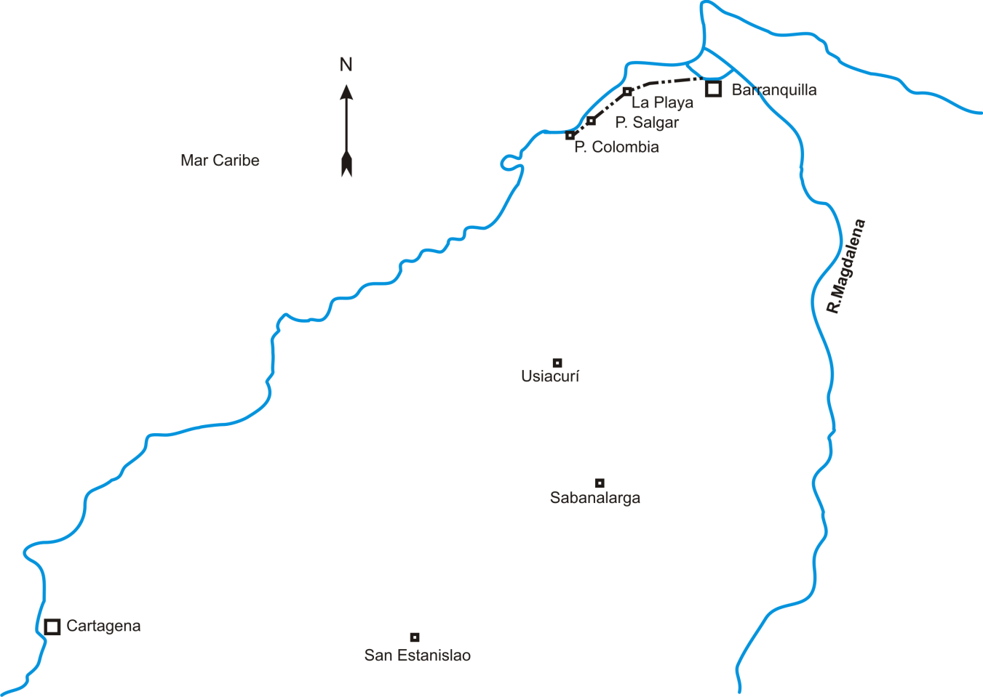
Fuente: Elaboración propia a partir de (Poveda, Carrileras y locomotoras, 2010, pág. 98).

El 28 de enero de 1869 llegaron en medio de un optimismo general los ingenieros Shepheard y Greenback, y los trabajos comenzaron el 2 de febrero siguiente con la esperanza de que con el ferrocarril Barranquilla se convertiría en “la dueña absoluta del comercio” (Ferrocarril de Sabanilla, 1869, pág. 148). El 3 de diciembre de 1870 Joaquín María Palacio, administrador de la Aduana recorrió 4 veces el trayecto completo dando un informe positivo de los trabajos y, el tendido de los rieles hasta Puerto Salgar (Palacio, 1871, pág. 6). La compañía constructora informó oficialmente el 31 de diciembre de 1870 que a partir del 1 de enero la empresa y el telégrafo comenzaban operaciones.

El costo total del trayecto Barranquilla-Puerto Salgar ascendió a los $606.573,40, aunque el gobierno sólo garantizó intereses del 7% hasta $600.000, el cual generó $42.000 anuales. Los gastos de conservación y administrativos se estimaban en $30.000 y, el pago de la subvención que el Ferrocarril pagaba al Estado Soberano de Bolívar era de $6.000, con lo que se llegaban a unos pasivos anuales de $78.000 (Ortega, Ferrocarriles Colombianos: resumen histórico, 1923, pág. 300).

Desde 1873, la empresa generó los recursos necesarios para cubrir los gastos de operación y no hacer necesario el pago de los intereses garantizados por la Nación, incluso en el segundo semestre de este año la empresa generó ingresos por $55.821,68 de los cuales casi la totalidad se debió a los ingresos de fletes de importación y exportación ($50.755,20), seguidos por pasajes (3.755,40) y, con un aporte más pequeño los de equipajes, telégrafos, etc. (Abello, 1874, pág. 1375).

El problema de operar la línea hasta Puerto Salgar era que este punto de la bahía no ofrecía las mejores condiciones para la operación marítima, razón por la cual se incluyó en la Ley 89 del 30 de mayo de 1873 la prolongación de la ruta hasta la bahía de Nisperal, donde se debía construir un muelle que albergara buques de mayor calado, para lo cual se autorizó una garantía del 7% de interés anual por 25 años sobre $400.000. La Ley 89 de 1873 se modificó con la 110 del mismo año en la cual se autorizó al gobierno nacional para comprar el Ferrocarril hasta por $600.000 y obtener un empréstito al 7% anual para el pago, para luego entregar en arriendo la operación de la ruta (Ortega, Ferrocarriles Colombianos: resumen histórico, 1923, pág. 301; Torres, 1909, pág. 17).

Esta última ley incluía en el valor del empréstito $300.000 para la prolongación de la línea y la construcción de un muelle de hierro y, para contratar el servicio de remolcadores y de transporte de mercancías desde los buques hasta Puerto Salgar, los cuales apoyarían a los dos remolcadores de 55 toneladas que la compañía tenía en servicio en 1873 (Ortega, Ferrocarriles Colombianos: resumen histórico, 1923, pág. 301).

No obstante, el Ministerio de Hacienda y Fomento consideró que estas obras no se debían ejecutar y, que el esfuerzo debía estar orientado al dragado de Bocas de Ceniza para hacer navegable el trayecto fluvial hasta Barranquilla y permitir que los buques pudieran fondear directamente allí, con lo cual la ejecución de la ampliación se pospuso (Ortega, Ferrocarriles Colombianos: resumen histórico, 1923, pág. 301).

La Nación se hizo cargo de la administración de la compañía a partir del 1 de enero de 1876, al amparo del Decreto 169 y 617 de 1875, y se trasladaron las aduanas de Puerto Salgar a la Estación Montoya en Barranquilla con el fin de ejercer un mayor control de las mercancías que provenía a través del río como de las que llegaban como importaciones por medio del ferrocarril (Esguerra, 1876, pág. 3838). Esta sería la primera experiencia de administración directa gubernamental de una línea férrea en Colombia

La necesidad de abaratar los costos de operación derivados del uso de los remolcadores llevó a firmar un contrato el 1 de octubre de 1879 con Francisco J. Cisneros para la prolongar la línea hasta Puerto Belillo (a 4 kilómetros de Puerto Salgar) o un mejor punto la bahía de Sabanilla que permitiera fondear buques entre 1.000 y 1.500 toneladas directamente en un muelle y no tener que hacer el trasbordo para el cargue y descargue de la mercancía. Sin embargo, el trazado propuesto por Cisneros fue criticado por el administrador de la Aduana de Barranquilla, pues advertía que el mar había destruido parte del terreno por donde se planeó el nuevo trazado y propuso 2 rutas alternativas. La primera era una línea recta entre Puerto Salgar hasta ¾ de milla al sur de Puerto Belillo donde la bahía tenía 36 píes; y la segunda, desde Puerto Salgar hasta el islote de El Boquerón a 200 metros de Punta de Belillo, con una longitud de 6 kilómetros y un presupuesto para cualquiera de las dos alternativas de $300.000 (Ortega, Ferrocarriles Colombianos: resumen histórico, 1923, pág. 305).

La obra sólo se contrató hasta el 28 de diciembre de 1881 con G. D. Howell e incluía la construcción de un muelle de 180 metros de longitud y un viaducto de 720 metros, que debían concluirse en un plazo de 3 años. El valor total se estipuló en $600.000 pagaderos en bonos del 7% de interés anual que se amortizarían en 25 años con el producto del ferrocarril y, el contemplaba una cláusula que obligaba al contratista a construir un ramal y las instalaciones necesarias con recursos propios si se solucionaba el problema de Bocas de Ceniza. El contratista pidió por el derecho de muelle la posibilidad de cobrar ¢5 por tonelada de carga durante 25 años contados a partir de la puesta en servicio de la obra (Ortega, Ferrocarriles Colombianos: resumen histórico, 1923, pág. 307).

De forma extraña, por decir lo menos, a pesar de haber adelantado toda la negociación con Howell, el gobierno decidió llevar a licitación pública el contrato, el cual fue ganado por Jorge Holguín, quien ofreció construir las obras por un valor de $598.900 y una tarifa de $0.001 por tonelada de carga. El contrato se aprobó por el Congreso aprobó mediante la Ley 45 de 1882 (Ortega, Ferrocarriles Colombianos: resumen histórico, 1923, pág. 307). Holguín era hermano del presidente Carlos Holguín y amigo íntimo de Núñez, y ambos hermanos fueron partidarios irrestrictos del régimen regeneracionista (Pérez, 2007, pág. 362).

De acuerdo con Cisneros, las limitaciones para la navegación a través de las Bocas de Ceniza se hicieron mucho más graves en la primera mitad de la década de 1880, pues se pasó de haber recibido entre 1877 y 1883 106 buques de vapor con 86.024 toneladas, a no recibir ninguno en 1884 y tan sólo uno en 1885. Incluso, para finales de siglo se había suspendido prácticamente la navegación por este lugar y se reportaba que sólo el 25% de los veleros que se atrevían a navegarlas lo lograban con éxito (Cisneros, 1896, págs. 6-7)

El 1 de enero de 1880 se venció el plazo para el pago de la compra del Ferrocarril, el telégrafo, los remolcadores y bongos. La negociación original por $600.000 más los intereses parecía ajustada a los valores de la empresa, sin embargo al verificar las cuentas, el gobierno pudo constatar que el valor realmente invertido en la construcción fue de $250.000, lo que sumado a las dificultades de pagos de los años anteriores llevaron a una deuda acumulada por pagar en ese año por $835.299 (Pérez, 2007, pág. 361). Indudablemente esto generó unas ganancias fraudulentas a los constructores quienes cobraron a $22.270 el kilómetro de ferrocarril construido, cuando sólo había costado $11.360, además de los intereses sobre la deuda.

Dados los resultados de la empresa y considerando que el gobierno no era “un buen administrador”, recomendó dar en arriendo el Ferrocarril y abandonar el sistema mixto de vapores con la prolongación hasta Puerto Belillo de la ruta férrea. Para 1882, Bocas de Ceniza estaba bloqueado para la navegación, pues sólo tenía 12 pies de profundidad de los 24 originales, lo que indudablemente benefició a la empresa del Ferrocarril pues toda la carga debía transportarse a través de ella (Ortega, Ferrocarriles Colombianos: resumen histórico, 1923, pág. 308).

El 25 de octubre de 1882 se dio comienzo de los trabajos de ampliación de la ruta, pero en abril debieron ser suspendidos para dar paso a la licitación que se debía abrir para entregar en arriendo la empresa. El contrato fue adjudicado a Luis G. Rivas el 1 de junio de 1883 con la obligación de pagar $30.650 anuales y el 6% de los ingresos brutos de la empresa; así mismo, debía proveer los trabajadores necesarios para la operación de carga y descarga en la Aduana de Barranquilla, cuyos costos se estimaron en $54.650 anuales; como era ya habitual, el arrendatario concedió el derecho de transporte gratuito a los integrantes de la fuerza pública, los empleados nacionales en funciones y la mercancía de propiedad del gobierno; el período del arrendamiento se estipuló hasta el momento en que se diera al servicio la prolongación de la línea siempre que no superara los 9 años (Ortega, Ferrocarriles Colombianos: resumen histórico, 1923, pág. 310; Torres, 1909, pág. 17).

Para estudiar la construcción del ramal y del muelle sobre el río Magdalena Rivas contrató al ingeniero G. Eberhard y obtuvo una prórroga de los tiempos mientras se terminaban dichos estudios. Debido a sus intereses como empresario del transporte sobre el río Magdalena, Cisneros solicitó la autorización para construir el ramal desde el muelle en el río hasta la estación del Ferrocarril de Bolívar, la cual le fue otorgada mediante la Resolución del 21 de junio de 1883 (Ortega, Ferrocarriles Colombianos: resumen histórico, 1923, pág. 311).

El Secretario de Hacienda solicitó al Congreso la aprobación del contrato de arrendamiento, insistiendo que una empresa administrada por el gobierno era un “verdadero cáncer” para el Tesoro; lo cual podría ser interpretado como un cuestionamiento de la capacidad de administración del gobierno y de la confianza de sus funcionarios, si el mismo Secretario de Hacienda tenía tan pobre opinión de las habilidades gubernamentales. El Congreso conceptuó que, aunque el Sr. Rivas “no era de sus simpatías”, el contrato se ajustaba a la normatividad y no requería autorización adicional; la celebración definitiva del contrato se realizó en 8 de octubre de 1883, pero el Senado restringió el tiempo máximo de duración de 9 a 5 años. (Ortega, Ferrocarriles Colombianos: resumen histórico, 1923, pág. 311).

Meses más tarde, el 5 de julio de 1884, se firmó un nuevo contrato para vender la propiedad del Ferrocarril a Carlos Uribe, el cual fue aprobado –junto con el nuevo contrato firmado con Koppel en 1883– por el Congreso mediante la Ley 49 de 1884. Durante los dos primeros años el comprador se comprometió a realizar los pagos del 7% de interés anual sobre lo adeudado, pero sin amortizar capital. La subvención se le pagaría al Estado de Bolívar por el tiempo de duración del privilegio, y el tiempo de pago se estipuló en 8 años en los que debía pagar los $600.000 de capital y los $84.000 de intereses en contados de $100.000 anuales a partir del tercer año hasta la cancelación total de la deuda (Ortega, Ferrocarriles Colombianos: resumen histórico, 1923, pág. 313).

Uribe se comprometió a tener en operación 5 trenes diarios entre las estaciones terminales de la ruta; rebajar las tarifas a una tercera parte; realizar la prolongación hasta Puerto Belillo en 18 meses a partir de la entrega de la empresa; construir un muelle de hierro en un plazo de dos años; así mismo, se comprometió a construir las bodegas que serían recompradas por el gobierno con los ingresos generados por el muelle; y la vigilancia e inspección de la carga estaba a cargo de la Aduana. A cambio, obtenía la posibilidad de cobrar durante 40 años un derecho de ¢5 por carga de 125 kilos –de los cuales un 40% se le pagaría al gobierno– que serían cobrados por la Aduana; la recompra se podía dar a los 20 años de puesta en servicio la prolongación hasta Puerto Belillo por un valor determinado por peritos avaluadores; si la recompra se hacía efectiva a los 30 años se descontaría el 20% del valor del avalúo y, a los 40 años el 40%; además, el concesionario se comprometió a operar el puerto y, el gobierno a mantenerlo abierto al comercio exterior (Ortega, Ferrocarriles Colombianos: resumen histórico, 1923, págs. 313-14).

Carlos Uribe y Cisneros llevaban años trabajando juntos y, eran socios desde 1884 de la Caja de Propietarios, junto con Diego de Castro, la cual fue formada para cubrir el crédito de la prolongación del Ferrocarril de Girardot. No es improbable pensar que la operación con el Ferrocarril de Bolívar fuera una hábil jugada de Cisneros para no aparecer inicialmente en la negociación, sino hasta el 6 de octubre de 1885 cuando Uribe le traspasó la propiedad del mismo. El compromiso de Cisneros consistió en pagar la fianza hipotecaria de $100.000 una vez se hubiera normalizado el orden público. Con este nuevo negocio Cisneros esperaba superar los difíciles momentos que pasaba como consecuencia de su retiro del Ferrocarril de Antioquia y de los problemas que enfrentaba con su empresa de navegación en el río Magdalena (Ortega, Ferrocarriles Colombianos: resumen histórico, 1923, pág. 314; Torres, 1909, pág. 20).

Cisneros y el gobierno firmaron un contrato en 1885 con el cual se liquidaban las deudas con éste y se rescindían todos los contratos previos de construcción de ferrocarriles; así mismo, conservó el total del valor del Ferrocarril de Bolívar y de los intereses generados por la primera anualidad y, quedaba pendiente un fallo arbitral por el saldo de las cuentas entre las partes. Así, Cisneros pagó parte del valor del Ferrocarril de Bolívar con el pago de $420.000 expresados en la libranza a cargo del Tesoro Nacional entregada por el gobierno antioqueño por la recisión del contrato y la cancelación de la deuda que tenían con él por $350.000 (Ortega, Ferrocarriles Colombianos: resumen histórico, 1923, pág. 315).

Al tiempo que el país sufría profundas transformaciones políticas y se reemplazaba el modelo federal por uno profundamente centralizado con la Constitución de 1886 –desapareciendo los Estados Soberanos para dar paso a los departamentos–, se realizaron las aclaraciones contractuales entre Cisneros y el gobierno, con el fin de determinar el momento de inicio del contrato. Simultáneamente, por sentencia arbitral se definió la deuda que Cisneros tenía con Rivas por el arrendamiento y subarrendamiento de la ruta en $30.650 por año y unos intereses del 6% del ingreso bruto desde el 17 de noviembre de 1884 hasta el 4 de diciembre de 1885, descontando el tiempo de ocupación de la línea durante la guerra civil y el anticipo del 7% que había realizado Cisneros sobre los $600.000, lo que sumó un total de $30.650 para concluir definitivamente todas las reclamaciones sobre el arriendo (Ortega, Ferrocarriles Colombianos: resumen histórico, 1923, pág. 316).

Una vez definida la situación legal, Cisneros traspasó en mayo de 1887 la empresa a la compañía inglesa The Barranquilla Railway&Pier Co., Ltd., compañía de la cual era propietario de parte de su capital y ejercía su representación legal (Torres, 1909, pág. 22). El negocio fue aprobado por el Ministerio de Hacienda el mes siguiente, siempre que el apoderado (el mismo) aceptara todas las condiciones aprobadas por la Ley 49 de 1884.

El valor del traspaso fue de £100.000 en obligaciones del 6% anual y por 19.992 acciones de £10 cada una. Suma muy baja para el valor de la empresa y cuyo capital fue absorbido rápidamente por inversionistas ingleses. El comprador se obligó a concluir la prolongación de la línea y la construcción del muelle, así como los trabajos de mantenimiento que fueran necesarios; debido a los costos y a la necesidad de ponerlo en operación, el muelle se construyó provisionalmente en madera, el cual se entregó junto con la prolongación de la línea el 13 de junio de 1887. Sin embargo, como era de esperar el muelle se deterioró rápidamente por la acción del mar (Ortega, Ferrocarriles Colombianos: resumen histórico, 1923, págs. 316-17; Mayor, 1999, pág. 64).

Además por su ubicación, parte de la carrilera había sido destruida en 3 ocasiones por el mar lo cual obligó a un traslado de los rieles y del muelle a hacia Puerto Cupino, a unos 3 kilómetros de Puerto Belillo, que ofrecía condiciones más apropiadas y la posibilidad de fondear barcos hasta de 2.000 toneladas. La línea, bodegas, edificios y el muelle en madera se entregaron el 31 de diciembre de 1888 y, a petición del contratista, se le cambió el nombre de Puerto Cupino por el de Puerto Colombia, el cual era considerado en su momento como el tercer puerto más profundo del mundo (Horna, 1973, pág. 70).

Por estas obras, su participación en la creación del tranvía de Barranquilla y, otras actividades fue llamado al compás de la época en un homenaje celebrado en esta ciudad en 1893: el “Regenerador de Barranquilla”. Ciudad donde fue aceptado como un magnate del transporte por la elite local, y fue muy apreciado por sus “finos modales” (Mayor, 1999, pág. 65).

En todo caso, gracias a la prolongación de la ruta y a la culminación de un muelle provisional, Barranquilla contó con lo que consideró en la época como una eficiente comunicación con el mar Caribe y con el comercio mundial. Como se verá en la siguiente sección, esto generó una intensa dinámica económica que se vio expresada en el fortalecimiento de una elite económica regional –con una importante participación de emigrantes- la cual desempeñó un papel protagónico en los años siguientes.

La ampliación de la ruta y la construcción del muelle permitieron que el número de vapores que llegaban al puerto aumentara de 12 buques mensuales entre 1874 y 1876, a 21 vapores entre 1881 y 1882. Esto permitió que la ciudad viera rápidamente un crecimiento de la población inmigrante proveniente de Europa (holandeses, ingleses, alemanes, italianos, etc.), de Estados Unidos y de América Latina, lo cual se vio reflejado en un surgimiento importante de inversión extranjera representada en sus inicios, sobre todo, en compañías comerciales y de transporte. Así, como se puede apreciar en el siguiente cuadro, estas empresas junto con las nacionales se convirtieron en una fuente de ingresos fiscales importante para la ciudad desde finales de la década de 1870.

Para finales de la década de 1880 el predominio de inmigrantes extranjeros era claro en el comercio barranquillero, en particular de origen alemán, estadounidense, ingleses y holandeses, copando actividades que iban desde el gran comercio transoceánico hasta el comercio minorista. Esto haría de la Barranquilla de finales del siglo XIX en una sociedad cosmopolita que no era ajena a la dinámica mundial.

Aunque la dinámica de comercio es evidente, se registró que a pesar de las reglamentaciones expedidas en 1889 y 1892 sobre la operación de la ruta, tarifas, manejo de carga, y sobre el manejo de la Aduana en Barranquilla, el servicio fue deficiente como consecuencia del poco material rodante de la compañía, el mal mantenimiento del enrielado y la infraestructura inadecuada. Los comerciantes y los agentes de las compañías de transporte elevaron numerosas quejas sobre esta situación, lo cual sumado al inestable manejo monetario desde la guerra de 1885 y al incremento de las tarifas por parte de la compañía para recuperar ingresos, hicieron que el comercio se viera seriamente afectado (Ortega, Ferrocarriles Colombianos: resumen histórico, 1923, pág. 318).

Debido a la presión de los comerciantes Cisneros debió firmar un nuevo contrato con el gobierno en el que se acordó una reducción de 1/3 en las tarifas de pasajeros y equipajes a partir del 1 de enero de 1893, aunque se autorizó un incremento del 18% sobre las tarifas de importación siempre que la compañía asumiera los costos de operación de manejo de la carga y de bodegaje. También se autorizó que los precios oscilaran según los precios de las letras sobre Londres, pero limitados a un máximo de dos cambios al año o a variaciones súbitas de estos títulos que superaran el 15% por más de un mes (Ortega, Ferrocarriles Colombianos: resumen histórico, 1923, pág. 319).

Una vez firmado el acuerdo, se declararon sin vigencia las multas impuestas a la compañía y se les autorizó a que exigieran el pago por anticipado por la prestación del servicio de transporte. El 15 de junio de 1893 se dio al servicio el muelle en acero y concreto en Puerto Colombia con 4.000 pies de longitud y 50 de ancho, aunque al mantener la Aduana en Barranquilla se mantenía su posición dominante frente a Puerto Colombia. El muelle fue construido bajo la dirección técnica de John B. Dougherty, uno de los ingenieros más leales a Cisneros (Ortega, Ferrocarriles Colombianos: resumen histórico, 1923, pág. 320; Poveda, El primer ferrocarril de Colombia, 2002, pág. 66).

Debido a una serie de reclamos por parte de la compañía sobre los costos del transporte del correo y el transporte gratuito de bienes y personal oficial, se renegoció el convenio y se aceptó que se pagara la mitad de la tarifa a empleados y militares que superaran los 20 por día en comisión oficial, aunque se dejaron vigentes las demás condiciones. En el mismo sentido, Cisneros firmó un contrato con el ministro de Hacienda Manuel Esguerra, mediante el cual la compañía logró la rebaja por 5 años en los aranceles que se cobraba a la importación de carbón a partir de enero de 1897, siempre que le vendiera el carbón al costo al gobierno y que este no se destinara a ningún otro uso (Ortega, Ferrocarriles Colombianos: resumen histórico, 1923, pág. 322; Torres, 1909, pág. 25).

Como resultado de la mejora en el muelle ya los cambios realizados, se puede apreciar como en 1896 se habían establecido en Barranquilla entre 20 y 30 casas comerciales y, se estima que canalizaba alrededor del 60% del comercio exterior colombiano. Así mismo, la población de la ciudad se triplicó entre 1875 y 1910 con una moderada inmigración extranjera. Esta situación llevó a plantear uno de los proyectos más interesantes, con el cual se intentó llevar a cabo fue la ampliación de la ruta hasta Sabanalarga o hasta Usiacurí, para lo cual se firmó un contrato el 28 de octubre de 1897 con una subvención de $8.000 por kilómetro, un privilegio de explotación de 50 años, la concesión de 220 hectáreas de tierras baldías por kilómetro construido y, las demás condiciones habituales en de Ley 104 de 1892.

El 25 de abril de 1898 se firmó un convenio adicional para prolongar la línea hasta San Estanislao con el fin de empalmar la línea con el Ferrocarril de Cartagena, con una subvención de $10.000 por kilómetro construido a partir de Usiacurí; no obstante, el Congreso consideró que este acuerdo no se ajustaba a lo establecido en la Ley 104 de 1892 lo que junto con la salida de Cisneros del país en 1898, y su muerte al poco tiempo, se dio fin a este proyecto (Ortega, Ferrocarriles Colombianos: resumen histórico, 1923, pág. 322; Mayor, 1999, págs. 64-65).

Debido al envejecimiento del equipo rodante el gobierno firmó un nuevo contrato, aprobado mediante la Ley 40 de 1898, en el que se devolvía a la empresa los cobros realizados por la importación de material y equipos desde mayo de 1896 y quedaban exentos los que se compraran para reemplazar el material rodante en un plazo de 10 años. A pesar de los incentivos, en 1911 no se verificaba el cumplimiento de dicha obligación (Ortega, Ferrocarriles Colombianos: resumen histórico, 1923, pág. 323; Torres, 1909, pág. 26).

Los difíciles años que siguieron a la Guerra de los Mil Días muestran una ciudad que siguió desempeñando con dificultad un papel importante en el comercio exterior. En 1903 era el puerto de salida del 67% del café que iba al mercado de Nueva York; registraba una cantidad importante de pieles que se exportaban a través del puerto (poco más de 283.000 unidades sueltas); y aún se aprecia la exportación de quinas, tabaco y dividivi, a pesar que los mejores años de bonanza exportadora de estos artículos ya habían culminado (Posada Carbó, 1987, pág. 25).

Debido a los problemas monetarios derivados de la Guerra de los Mil Días, el gobierno departamental y la compañía debieron renegociar, el 18 de marzo de 1905, el pago mensual fijado en el contrato de 1868 a un pago de $200 oro. El 11 de agosto siguiente se firmó un contrato con el Administrador de la Aduana para la ampliación de las bodegas, los patios de la Aduana y el Ferrocarril, para lo cual la empresa traspasó un terreno vecino a los patios por $19.634,40. Así mismo, se negociaron otros terrenos que permitieron llevar a cabo las ampliaciones necesarias, en términos similares al anterior, para lo cual se efectuaron pagos que llegaron en 1911 a $3.000 oro por los edificios y $16.217,81 oro por los terrenos y los intereses (Ortega, Ferrocarriles Colombianos: resumen histórico, 1923, págs. 323-24).

Entre 1906 y 1908 se presentó un difícil pleito entablado por Guillermo Cortés, quien consideraba que en julio de 1906 se había vencido el plazo de recompra o retracto aprobado por la Ley 49 de 1884 y elevó una demanda por lo que presumía era un bien oculto de la nación. Sin embargo, luego de revisar las consideraciones de Torres el Ministerio de Obras Públicas y Fomento concluyó un estudio en julio de 1906 en el que afirmaba, entre otras cosas, que el Ferrocarril y el Muelle eran de propiedad a perpetuidad de la Barranquilla Railway&Pier y que la Nación no tenía participación alguna en el usufructo de la obra ni pretendía tenerla, además reconocía el derecho a ejercer o no el derecho de recompra si las condiciones materiales y financiares de la compañía eran favorables a dicha transacción.

La Corte Suprema de Justicia falló el asunto el 15 de diciembre de 1908 a favor de The Barranquilla Railway&Pier Co. Ltd., dejando sin efectos los negocios adelantados por el gobierno y por Torres. Una vez subsanado esta situación, la compañía propuso modificar las condiciones del contrato ofreciendo la ampliación del muelle, la construcción de estaciones adicionales y otras obras, a cambio de la renuncia del derecho de recompra y una extensión del privilegio a 99 años. Las bases del contrato se pactaron entre el Ministerio de Obras Públicas y la empresa en marzo de 1912 y, luego de aprobado por la Asamblea Departamental y la gobernación, fue enviado al Congreso en julio, pero no cumplió con los debates necesarios y el proyecto fue archivado (Ortega, Ferrocarriles Colombianos: resumen histórico, 1923, pág. 328; Carbonell, 1908, pág. 5).

En 1913 el gobierno negoció un nuevo contrato para la prolongación del muelle y la adecuación de la bahía, para lo cual se transfirió el pago de ¢5 por tonelada que se había aprobado en la Ley 49 de 1884 más el 25% de la suma que se invirtiera. El contrato fue firmado el 5 de agosto al amparo de la Ley 77 de 1912 (Ortega, Ferrocarriles Colombianos: resumen histórico, 1923, pág. 239).

Entre 1916 y 1923 Barranquilla se convirtió, en términos de cantidades, en el principal puerto de exportación cafetera del país, aunque en términos de dinamismo Buenaventura comenzaba a mostrar un ritmo de crecimiento más dinámico que el puerto caribeño, en buena parte por la apertura del Canal de Panamá y una reorientación del comercio hacia el Pacífico. Esto se vio reforzado en la medida en que el Ferrocarril del Pacífico llegó en 1918 hasta Pereira y, el departamento de Caldas se convirtió para la década de 1920 en uno de los principales productores de grano del país.

Cuadro 1. Exportaciones de café entre 1916 y 1926 (en miles de kilogramos)
Años | Barranquilla | Buenaventura | Cartagena | Cúcuta | Santa Marta
1916 | 44.948 | 8.697 | 9.178 | 9.282 | 375
1917 | 32.439 | 11.087 | 12.283 | 6.275 | 555
1918 | 41.384 | 10.408 | 11.303 | 2.375 | 364
1919 | 50.574 | 14.758 | 18.825 | 15.249 | 1.444
1920 | 31.852 | 27.137 | 18.037 | 9.014 | 501
1921 | 68.897 | 37.552 | 21.493 | 11.321 | 1.372
1922 | 66.370 | 20.892 | 5.217 | 12.954 | 373
1923 | 71.766 | 31.061 | 10.438 | 9.966 | 355
1924 | 69.550 | 33.774 | 16.542 | 12.486 | 495
1925 | 58.180 | 34.227 | 15.667 | 8.321 | 448
1926 | 73.841 | 47.396 | 15.446 | 10.304 | 131
Fuente: (Posada Carbó, 1987, pág. 56).

El total del material rodante para este momento estaba constituido por 15 locomotoras, 15 carros de pasajeros con capacidad de 563 personas y 209 vagones de carga con una capacidad potencial de 1.861 toneladas. La ruta estaba compuesta por 8 estaciones situadas en Barranquilla (Estación Montoya), Camacho, La Playa (kilómetro 10), Buenavista, Rincón, Salgar (kilómetro 23), Puerto Colombia (kilómetro 28), y Terminal en el muelle (kilómetro 28 ¾) (Poveda, Carrileras y locomotoras, 2010, pág. 66).

El comportamiento de la carga y de los pasajeros, medida en cantidades entre 1910 y 1918, mostró una leve tendencia al alza, aunque con fuertes oscilaciones como se puede apreciar en la siguiente gráfica, aunque los ingresos por pasajeros, los menos importantes, mostraron un comportamiento relativamente estable.

Gráfica 1. Movimiento carga y pasajeros del Ferrocarril de Bolívar (1910-1918).
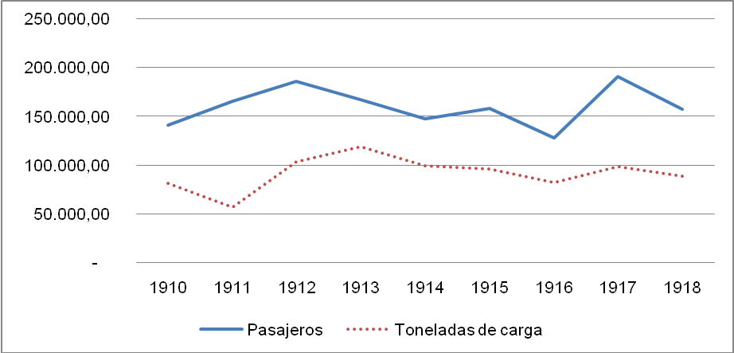
Fuente: Elaborado a partir de (Ortega, Ferrocarriles Colombianos: resumen histórico, 1923, pág. 332).

Si se tiene en cuenta los ingresos por fletes y pasajeros en los mismos años, se encuentra un comportamiento similar pero una clara definición de la ruta como una de transporte de carga más que un ferrocarril de pasajeros. El primero concepto muestra una distancia considerable en los ingresos de la compañía frente al segundo, lo cual se ratificado por la diferencia entre el material rodante para uno y otro.

Gráfica 2. Ingresos por carga y pasajeros del Ferrocarril de Bolívar (1910-1918).
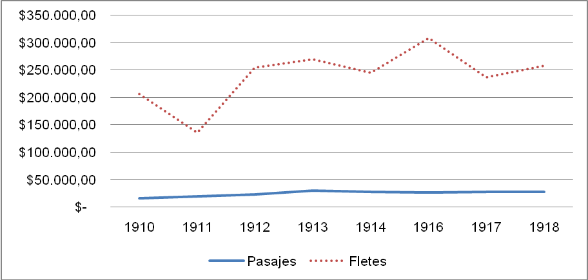
Fuente: Elaborado a partir de (Ortega, Ferrocarriles Colombianos: resumen histórico, 1923, pág. 332).

No obstante, si se miran los ingresos totales de la compañía para el mismo período se puede percibir una tendencia decreciente a partir de la mitad de la década, que sólo se revertiría durante el boom exportador de la década de 1920. En este sentido, para adecuar el muelle y poder dar un mejor servicio, en octubre de 1917 se firmó un contrato para reforzar el muelle, mejorar las edificaciones y construir una mejor estación en Puerto Colombia por un valor que no superara £50.000, las cuales se recibieron en mayo de 1924 con un valor total de $427.326,68. La prolongación del muelle se realizó entre 1915 y 1917 por un valor de $128.708,38 con una extensión de 4.500 pies y una profundidad promedio de 27 pies (Ortega, Ferrocarriles colombianos: la última experiencia ferroviaria del país (1920-1930), 1932, pág. 54).

Para enfrentar el crecimiento del comercio exterior desde comienzos de la década de 1920, el Congreso aprobó un nuevo contrato para la compra de material rodante mediante la Ley 51 de 1924, que autorizó a la compañía a comprar equipos por un valor de £45.000. Este valor se incluiría con un descuento del 40% en caso de hacer efectivo el derecho de compra en 1923 o, al valor avalúo en caso de hacerlo en 1933. El gobierno quiso hacer uso del derecho de compra de 1933, para lo cual fue autorizado por el Congreso mediante la Ley 88 de 1925; sin embargo, la crisis de 1929 detuvo completamente las negociaciones (Ortega, Ferrocarriles colombianos: la última experiencia ferroviaria del país (1920-1930), 1932, pág. 55).

Durante la década de 1920 las tarifas de transporte de la mercancía de importación se incrementaron de manera irregular en un 25% y, las de exportación en el 15%, aunque los contratos de 1884 y 1892 ponían restricciones a este tipo de incrementos para que no se pudieran efectuar salvo variaciones súbitas del tipo de cambio en Londres. Además, aunque se había pactado en 1905 un tipo de cambio frente a la libra esterlina del 200%, el gobierno autorizó fijar las tarifas a un recargo por su conversión a oro americano (Ortega, Ferrocarriles colombianos: la última experiencia ferroviaria del país (1920-1930), 1932, pág. 56). A pesar de ser evidentemente irregular el cobro en oro americano de las tarifas férreas, dicha situación muestra que para este momento los Estados Unidos se habían desplazado a Inglaterra como referente de la economía colombiana.

De otra parte, el comportamiento de las cantidades de carga y de pasajeros transportados durante el auge del comercio exterior entre 1922 y 1928 muestra una tendencia creciente durante todo el período, expresando la tendencia nacional. Sin embargo, este auge se detuvo de manera abrupta desde finales de 1928 y en los años siguientes como consecuencia de la caída de los mercados internacionales por la crisis de 1929.

Gráfica 3. Ingresos netos del Ferrocarril de Bolívar (1921-1930).
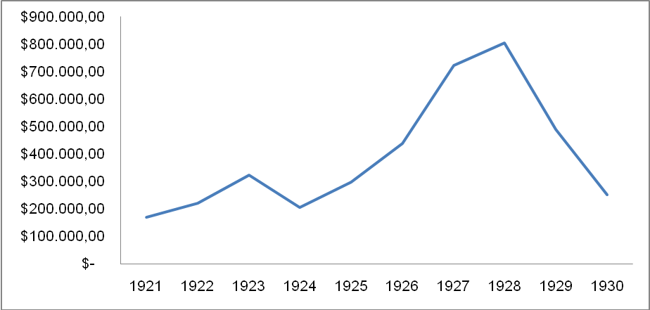
Fuente: elaborado a partir de (Ortega, Ferrocarriles colombianos: la última experiencia ferroviaria del país (1920-1930), 1932, pág. 56).

Así mismo se puede apreciar cómo en la década anterior un comportamiento superavitario de ferrocarril. Este comportamiento no se puede atribuir, como sugiere Ortega (1932, pág. 56) solamente al incremento de las tarifas, sino que responde a una dinámica favorable del comercio exterior colombiano sustentado en el café y, como se ha visto, a un crecimiento de Barranquilla como centro comercial e industrial.

A pesar de unos años muy favorables entre 1922 y 1928, debido al auge económico del país, se observar cómo los ingresos operacionales netos desde 1928 caen en la medida en que crisis económica impacta la operación del Ferrocarril de Bolívar. Esta situación llevó a la empresa a considerar seriamente la posibilidad de promover la recompra por parte del gobierno estipulado en el contrato para 1933.

El Congreso volvió a autorizar al gobierno mediante la Ley 24 de 1930 a comprar nuevamente el Ferrocarril y el muelle en Puerto Colombia. No obstante, el momento económico no pudo ser peor, pues debió realizar una difícil negociación en medio de una contracción fiscal y monetaria muy fuerte que sólo permitió culminar el negocio hasta 1934. El valor pactado fue de US$1’660.741 y la administración se le entregó al CAFN durante los años siguientes (Pérez, 2007, pág. 363).

El final de esta empresa fue lánguido, pues en 1940 se terminaron dos obras de infraestructura que se constituyeron en un duro golpe a la operación del Ferrocarril y para Puerto Colombia. En primer lugar, se culminó la canalización de Bocas de Ceniza y, en segundo lugar, se construyó una carretera entre Barranquilla y Puerto Colombia. Así, el gobierno durante la crisis de la década de 1930 compró una obra que él mismo convirtió en obsoleta al poco tiempo y que finalmente fue retirada del servicio en mayo de 1941 y pocos meses más tarde se inició el levantamiento de los rieles.

El Ferrocarril de Bolívar contribuyó de manera decisiva a un cambio del balance de poder económico y político en el Caribe, pues permitió el desplazamiento en importancia de las señoriales Cartagena y Santa Marta por la cosmopolita Barranquilla; la cual pasó de ser un relegado caserío a una pujante ciudad comercial con uno de los procesos de migración europea más exitosos del siglo XIX.

Mientras se mantuvieron las condiciones de exclusividad de la conexión con el mar Caribe, la ruta férrea presentó un comportamiento empresarial y financiero positivo, siendo el motor de dinámicas más amplias de comercio exterior que habrían de multiplicar sus efectos no sólo en la región, sino en otras partes del país comprometidas con la economía exportadora agraria y minera. Esto permitió configurar una serie de regiones en el siglo XIX profundamente identificadas con en comercio internacional, con presencia de inversión extranjera y desarrollo de proyectos de infraestructura, a pesar de los rígidos límites estructurales de la economía colombiana.

Esto se configuró en una solución eficiente en el mediano plazo, en la medida en que permitió superar las dificultades de transporte asociadas a este tipo de comercio, con proyectos de infraestructura de menor tamaño pero de una profunda trascendencia para el desarrollo económico regional y nacional.

No obstante, a pesar de sus evidentes bondades, el proceso de construcción y puesta en operación del Ferrocarril permite evidenciar la configuración de lo que serían los excesos y debilidades más claras del modelo ferroviario colombiano de este período. En primer lugar, se aprecia cómo lo que menos importó en muchos casos fue la construcción del ferrocarril, sino que resultó mucho más atractivo hacerse al contrato de concesión para renegociarlo en mejores condiciones o para especular con este en lo ávidos mercados europeos; o incluso para no construir un solo kilómetro sino abrir la lucrativa puerta de las demandas al Estado.

En segundo lugar, se evidencia la debilidad de un Estado –tanto local como nacional– sin los recursos o los conocimientos necesarios para emprender estos nuevos proyectos de infraestructura. Esto se tradujo en negociaciones desventajosas en las que se negocian contratos con resquicios enormes en perjuicio del país; una imposibilidad inicial para poder definir los mecanismos de control sobre la construcción y los costos reales de las obras; y una serie dificultades del Estado como empresario como consecuencia de la debilidad fiscal, la intervención de personajes importantes de la elite nacional y local que buscaron lucrarse de estos proyectos, entre otras razones que llevaron al primer fracaso en la administración pública de ferrocarriles en Colombia.

En tercer lugar, se evidencia también una debilidad técnica en Colombia que se tradujo en unas condiciones iniciales en las que no fue posible realizar una evaluación técnica de los costos de la ruta que llevó a unos sobrecostos enormes sobre lo pagado y lo que realmente costó la obra en su fase inicial.

Como consecuencia de los puntos anteriores, la construcción del Ferrocarril de Bolívar se desenvolvió en una maraña de cesiones y contratos que abrieron las puertas de un detrimento patrimonial importante, de los sobrecostos, de decisiones gubernamentales equivocadas, y de las demandas infundadas en contra del Estado para obtener beneficios personales. Lo cual desafortunadamente habría de convertirse en la constante de muchas de las inversiones ferroviarias del país. No obstante, es importante resaltar que como ruta férrea el Ferrocarril de Bolívar cumplió su función con éxito, con un impacto regional y local indiscutible.

Trabajos citados
Ferrocarril de Sabanilla. (2 de febrero de 1869). Diario Oficial, pág. 148.
Abello, J. B. (9 de febrero de 1874). Ferrocarril de Bolívar. Diario Oficial, pág. 1375.
Carbonell, D. (1908). El Gobierno Nacional y la Compañía del Ferrocarril de Bolívar (The Barranquilla Railway & Pier Co., Ltd.). Bogotá.
Cisneros, F. J. (1896). Navegación por las Bocas de Ceniza. Bogotá: Imprenta de Eduardo Espinoza Guzmán.
Corte Suprema Federal. (22 de noviembre de 1873). Setencia. Diario Oficial, págs. 1110-1111.
Esguerra, N. (27 de marzo al 3 de abril de 1876). Memoria del Secretario de Hacienda i Fomento. Diario Oficial, págs. 3839-3860.
Foyer, F. R. (1871). Ferrocarril de Bolívar: Tarifa. Barranquilla: Imprenta Americana.
Hoenigsberg, J. (1870). El privilegio del Ferrocarril de Bolívar obrepticiamente reclamado por los señores Jeneral Ramón Santodomingo Vila i Ramón B.jimeno con el apoyo del seño Nicolás Jimeno Collante. Bogotá: Imprenta de Medardo Rivas.
Hoenigsberg, J. (1871). Ferrocarril de Bolívar:contraréplica de Julio Hoenigsberg al doctor Carlos N. Rodríguez patrono de los primitivos concesionarios del provilegio. Bogotá: Imprenta de Medardo Rivas.
Hoenigsberg, Wessels & Cía. (21 de marzo de 1871). Ferrocarril de Bolívar (circular de la Ajencia). Diario Oficial, pág. 274.
Hoenigsberg, Wessels & Cía. (23 de agosto de 1873). Cuenta de la empresa del ferrocarril de Bolívar, correspondiente al primer semestre de 1872. Diario Oficial, pág. 797.
Horna, H. (July de 1973). Francisco Javier Cisneros: a pioneer in transportation and economic development in Latin America, 1857-1898. The Americas, 30(1), 54-83.
Jaramillo, R. L., & Meisel, A. (2010). Más allá de la retórica de la reacción, análisis económico de la desamortización. En A. Meisel, & M. T. Ramírez, Economía Colombiana del silgo XIX (págs. 283-330). Bogotá: Banco de la República y Fondo de Cultura Económica.
Jimeno, R. B. (1871). Refutación de un folleto publicado en Barranquilla, por el seño Julio Hoenigsberg en noviembre de 1870. Bogotá: Foción Mantilla, Editor.
Jimeno, R. B. (27 de marzo de 1875). Faro de Sabanilla. Diario Oficial, pág. 2663.
Lloyd Norte-Jermánico. (22 de agosto de 1873). Compañía de Vapores de Bremen (Aviso). Diario Oficial, pág. 796.
Mayor, A. (1999). Francisco Javier Cisneros y el inicio de las comunicaciones modernas en Colombia. Bogotá: Banco de la República y El Áncora Editores.
Nichols, T. (1988). El surgimiento de Barranquilla. En G. Bell, El Caribe colombiano: selección de textos históricos (págs. 199-215). Barranquilla: Ediciones Uninorte.
Ortega, A. (1923). Ferrocarriles Colombianos: resumen histórico (Vol. 2). Bogotá: Imprenta Nacional y Academia Colombiana de Historia.
Ortega, A. (1932). Ferrocarriles colombianos: la última experiencia ferroviaria del país (1920-1930). Bogotá: Imprenta Nacional y Academia Colombiana de Historia.
Palacio, J. M. (3 de enero de 1871). Inauguración del Ferrocarril de Barranquilla a Sabanilla. Diario Oficial, pág. 6.
Pérez, G. (2007). Nos dejó el tren: la historia de los ferrocarriles colombianos y los orígenes del subdesarrollo. Colombia: Ediciones Cisnecolor.
Posada Carbó, E. (1987). Una invitación a la historia de Barranquilla. Bogotá: Fondo Editorial CEREC.
Poveda, G. (2002). El primer ferrocarril de Colombia. Dyna, 69(137), 61-73.
Poveda, G. (2010). Carrileras y locomotoras. Medellín: Fondo Editorial Universidad Eafit.
Procuraduría General de la Nación. (23 de julio de 1873). Ministerio público: Visita del Procurador Jeneral de la Nación. Diario Oficial, págs. 690-92.
Revista Semana y Universidad Nacional. (2010). El Puerto sobre el Caribe. 200 años de indentidad (1810-2010): En busca del progreso (1860-1909), 20-21.
Rodríguez, M., & Restrepo, J. (1988). Los empresarios extranjeros en Barranquilla (1820-1900). En G. Bell, El Caribe colombiano: selección de textos históricos (págs. 139-182). Barranquilla: Ediciones Uninorte.
Shepheard, W. (20 de abril de 1869). Ferrocarril entre Barranquilla y Sabanilla. Diario Oficial, pág. 430.
Siefken, M. (1871). El Concejo de Barranquilla contra la Empresa del Ferrocarril. Barranquilla: Imprenta de los Andes.
Torres, G. (1909). Memoria relativa al retracto sobre el Ferrocarril de Bolívar. Bogotá: Imprenta de la Luz.

Ver capítulo 5

